Občanské sdružení Top Team Felbabka
pořádá

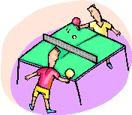

který se koná v sobotu 19. 4. 2014
od 9.00 hodin
v tělocvičně multifunkčního domu.

Prezentace hráčů je od 8.30 hod.

Startovné 100,- Kč

Sálová obuv nutná!!!
Těšit se můžete na super ceny ;o)

